

**Hvernig á að!**

Innihald

Stofna deild og flokka? 2

Stofna nýtt nám? 4

Samspil 9

Bæta nemendum við samspil 11

Útdeila nemanda til kennara (einkatímar) 13

Stofna launaskilmála 15

Útdeila stofum til kennara 16

Setja nám undir kennara 17

Vinna í stundaskrá 18

Senda skilaboð 19

Stofna nýjan kennara 22

Stofna nýjan notanda 23

Stofna nýja skóla 24

Setja notendur í réttindahópa 25

Úthluta námi og kennara til nemanda 26

Stofna hljóðfæri 27

Úthluta hljóðfæri til nemanda 28

Stofna eða breyta afbókunarástæðu 29

Stofna eða breyta viðverustöðu 30

## Stofna deild og flokka?

Deild og Flokkur eru undirstoðir í SpeedAdmin. Þar setur þú upp deildir og flokkar nám undir deildirnar. Þau hafa einnig áhrif á tímaútreikninga kennara.

Áður en þú byrjar er gott að vera búin/n að ákveða hvað er rökréttasta leiðin til að setja upp flokkana fyrir þig og þinn skóla.

Með því að setja upp flokka einfaldar það síun á öllum námslistum og gefur betri yfirsýn í netskráningu.

Uppsetning á Deild og Flokkum er undir ***Grunngögn > Deild & Flokkur***.

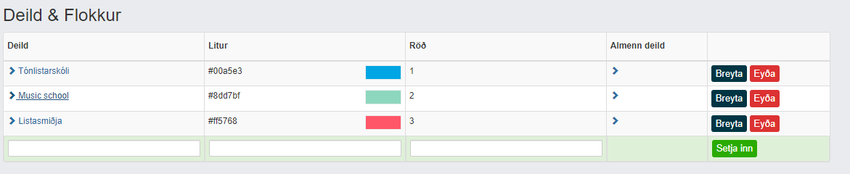

### ***Stofna deild***

1. Fylltu út auðu reitina neðst á síðunni. Í Deild skrifar þú nafnið á deildinni.
2. Veldu lit sem verður einkennislitur deildarinnar. (Hex kóði)
3. Ákveddu hvar deildin á að koma í röðinni, nr. 1 er efst svo kemur nr. 2 o.s.frv.
4. Almenn deild þarf einungis að eiga við ef þið eruð með tvo mismunandi gagnagrunna í SpeedAdmin og vilt að biðlistar séu samstilltir.
5. Smelltu á „Setja inn“ til að stofna deildina.

### ***Stofna flokka***

1. Smelltu á örina við hliðina á nafni deildarinnar

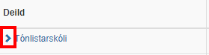

1. Fylltu út nafn flokksins
2. Veldu ábyrgðarmann (valkvætt)
3. Ákveddu hvar deildin á að koma í röðinni, þar sem nr. 1 kemur efst þar á eftir nr. 1 o.s.frv.
4. Smelltu á „Setja inn“ til að stofna flokkinn.

## Stofna nýtt nám?

Nám eru búin til undir ***Grunngögn > Nám***, og samanstanda af heiti námsins og námstegund. Námstegundin er kennsluleiðin, annað hvort lengd kennslustundarinnar og/eða hvort það er samspil eða einkatími.

Nám samanstendur af námstegund og námi. Dæmi. Einkatími 25 - Slagverk.

1. Byrjaðu á því að skilgreina námstegundir undir ***Grunngögn > Námstegund***.

Takmarkaða fjölda námstegunda við:

- Einkatíma eftir ákveðinni lengd.

- Í hóptímum er fjöldi mínútna og skipta aðeins leiðbeinandi og er aðeins skilgreint endanlega þegar hver hópur eru stofnaður, og þess vegna gætir verið nóg að hafa aðeins einn hóptíma.

- Ef einhver kennsla er mjög frábrugðin annarri kennslu er hægt að stofna nokkrar tegundir af hóptímum.

Dálkurinn "Samspil, kór og álíka" Gefur til kynna hvort að námsgreinin eigi að vera einkatími eða hóptími. Haka á í reit ef um hóptíma er að ræða.

Með samspil er það lengd kennslustundar en ekki fjöldi nemenda sem er tekið inn í tímaútreikning kennara. Einkatímar og samspil er skipt upp í gegnum allt SpeedAdmin kerfið með mismunandi virkni og því er mikilvægt að aðgreina á milli.

*Athugið: Fyrir önnur verkefni þar sem t.d. ekki er nauðsynlegt að skrá nemendur þarf ekki að búa til námsgrein heldur er hægt að bæta því við Tíma kennara sem verkefni sem er töluvert sveigjanlegri.*

2. Nám er stofnað undir ***Grunngögn > Nám***.

Það er hægt að gefa upp **nafn** á námi eins og það á að koma fram í kerfinu en einnig opinber nafn sem birtist við skráningu.

**Deild - Flokkur** vísar til hvar námið á að vera.

**Skráningarreiti** er hægt að aðlaga sérstaklega, þannig að t.d. nemandi sem er að leita að dansbraut er ekki spurður hvort hann vilji leigja hljóðfæri.

(sjá nánair leiðbeiningar í Uppsetning á skráningu).

**Námskóði** á ekki við um Ísland og er einungis notað í skýrslum til Hagstofu Danmerkur (Danmarks Statistik) .

Hægt er að hafa mismunandi **orlofsáætlanir** fyrir mismunandi nám, t.d ef ákveðið nám hefur auka frí vikur þar sem engin kennsla er bókuð.

Hægt er að setja inn **mynd** sem birtist við skráningu.

Þegar smellt er á **Stofna** er námið komið inn.

3. Stofnaðu þær námstegundir sem eiga við námið.

Undir námstegund er gefið upp;

• Fjöldi mínútna og skipta (aðeins viðmið hjá hóptímum).

• Heilt skólaár eftir stundaskrá (þá reynir kerfið að bæta við þeim kennslustundum sem nemandinn nær ekki að stunda aftan við seinasta bókunardag).

• Hvort að námstegundin eigi að birtast á umsóknarsíðu skólans (nýja nemendur) og hvort að núverandi nemendur geti endurskráð sig.

• Skólagjald sem er innheimt af nemendum í þessu námi + námstegund.

4. Stofnaðu **Undirflokka** ef þörf er á. Þetta geta verið ákveðnir skólar eða tímar, sem nemendur geta "óskað eftir" við skráningu.

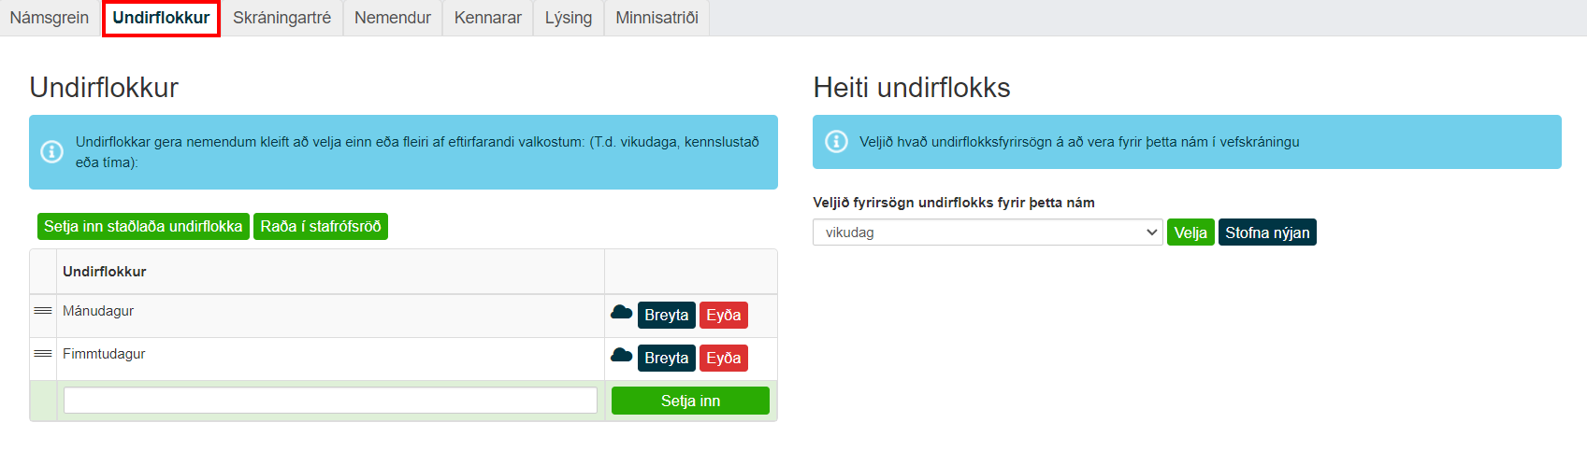

5. **Skráningartréð** – Hvar námið á að finnast í skráningu

(sjá nánari leiðbeiningar í "Skráning og endurskráning").

Mynd sem inniheldur texti

Lýsing sjálfkrafa búin til

1. **Lýsing** eru upplýsingar um viðkomandi nám og sést í skráningu og mögulega þegar heimasíða er samþætt.

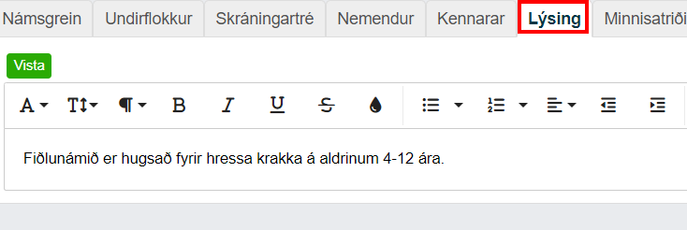

Námið hérna fyrir ofan birtist svona í skráningu:

Mynd sem inniheldur texti

Lýsing sjálfkrafa búin til

## Stofna hóptíma?

Nám, sem eru byggð á hóptíma eru stofnuð á sama hátt og ofangreind nám, en með námstegund sem er hóptímategund (sem er skilgreind undir ***Grunngögn > Námstegund***).

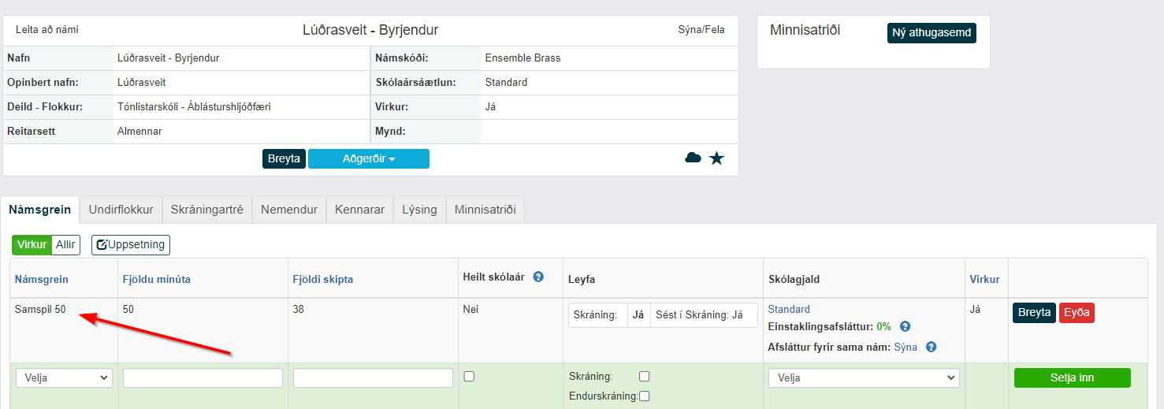

Hóptíminn Samspil 50 undir náminu „Lúðrasveit" er nú opið fyrir skráningu nýnema en hefur aðeins verið sett upp sem grunngagnagrein sem nemandi getur verið á biðlista á. En sveitin/samspilið/hljómsveitin sjálf, þar sem kennslan fer fram, hefur ekki enn verið stofnuð. Það er næsta skref.

*Athugið: Nám eru óháð skólaári (gengur yfir öll skólaár), en hóptímar eru hins vegar háðir skólaári (eru aðlagaðir að hverju skólaári eða afritaðir frá skólaári til skólaárs)!*

1. Sjálfur hóptíminn er nú stofnaður undir ***Flýtiaðgangur > Hóptími > Nýr hóptími***.

Mynd sem inniheldur texti

Lýsing sjálfkrafa búin til

Undir *Nám* skal velja hverskonar hóptíma er um að ræða og setja inn *Heiti* sem er einstakt fyrir viðkomandi hóptíma. Þar með getur eitt nám verið grunnur fyrir nokkra hóptíma (Heitið gerir hóptímann einstakan).

Mínútur og fjöldi skipta sem tilgreindir eru hér er það sem gildir fyrir viðkomandi hóptíma.

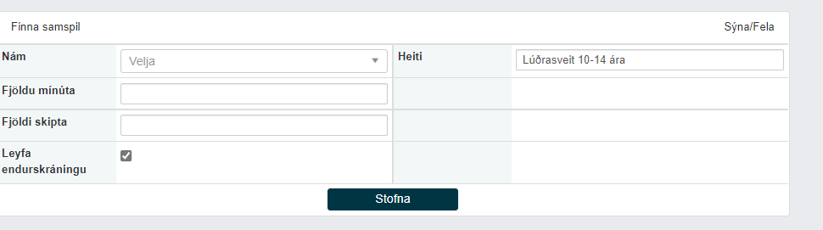

2. Tengja kennarann ​​við hóptímann. Hægt er að tengja nokkra kennara við hóptímann með mismunandi kennslulengd, en aðeins einn kennari getur verið aðalkennari (út frá stundaskrá þess kennara er tímasetning og upphafsdagsetning hóptímans ákveðin).

Ef hóptíminn skiptir um kennara er það einnig gefið til kynna hér með lokadagsetningu/upphafsdagsetningu.

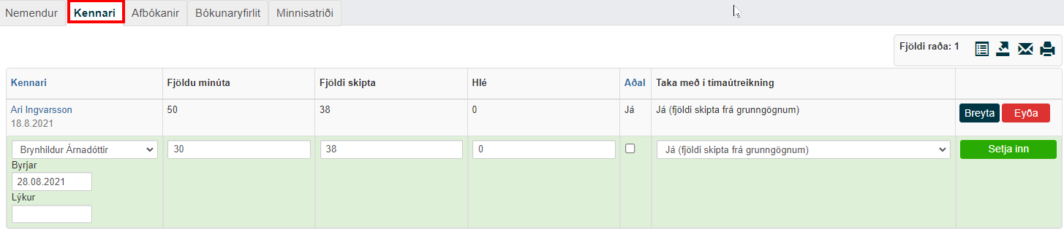

Einnig er hægt að bæta við hóptíma á kennara í **Tímar** kennara – í Hóptíma flipanum.

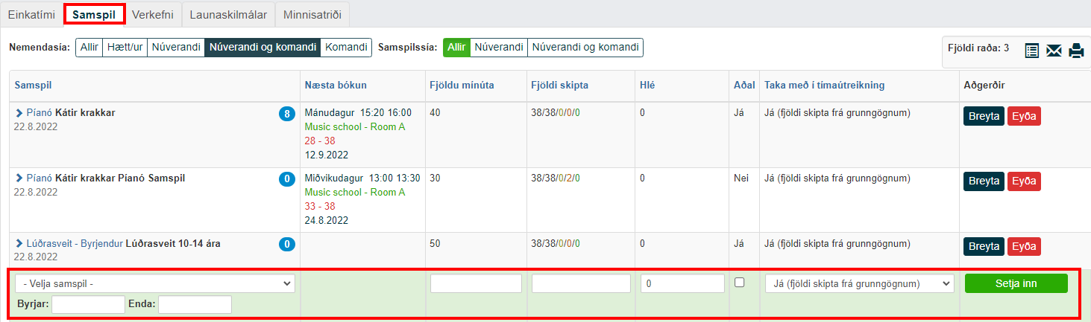

## Bæta nemendum við hóptíma

1. ***Flýtiaðgangur > Hóptími*** og veldu þann hóptíma sem þú vilt vinna með.

2. Smelltu **á Bæta við nemanda** ef þú vilt leita að nemendum sem ekki eru á biðlista, eða á **Bæta við nemanda frá biðlista** (mælt með ef nemendur eru á biðlista):

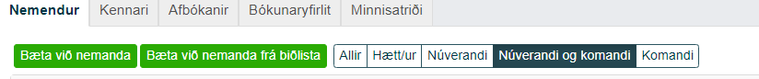

**Bæta við nemanda** (handvirkt) - Finndu nemanda með leitaraðgerðinni -

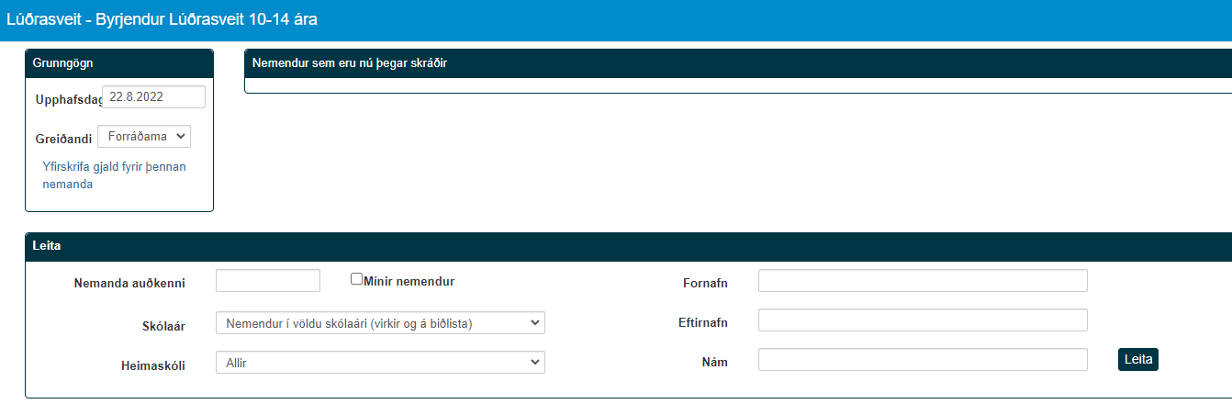

eða **Bæta við nemanda frá biðlista** – finndu nemendur með leitaraðgerðinni á biðlistanum. Ýttu á **Velja** hjá þeim nemendum sem eiga að vera í samspilinu, lokaðu síðan boxinu. Nemendur verða sjálfkrafa gerðir óvirkir á biðlista fyrir valið nám þegar þeim er bætt við með þessum hætti.

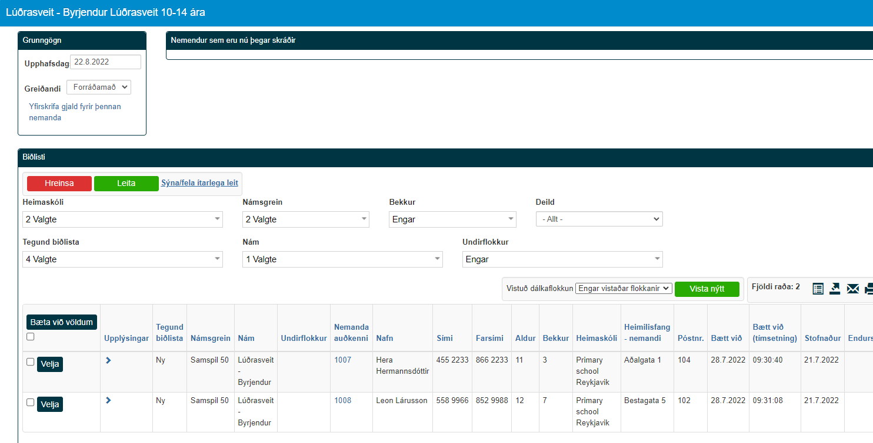

*Mundu að velja réttan upphafsdag fyrir nemanda og hver ætti að vera tilgreindur sem greiðandi.*

*Athugið: Nemandi sem er á biðlista fyrir einkatíma er ekki hægt að bæta í hóptíma með þessum hætti. Ef þess er óskað þarf að bæta við nemanda handvirkt og þá er farið í gagnakort nemandans - flipann Biðlisti - og þar er námið tekið af biðlista.*

## Útdeila nemanda til kennara (einkatímar)

1. ***Flýtiaðgangur > Kennarar*** - Veldu **Tímar** fyrir viðkomandi kennara.

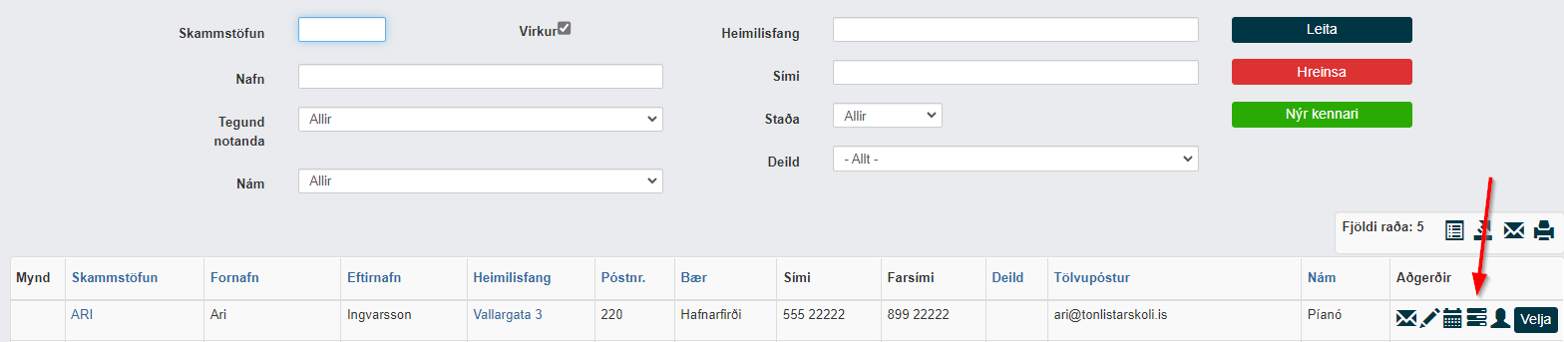

2. Smelltu á **Bæta við nemanda frá biðlista** og veldu viðkomandi nemendur.

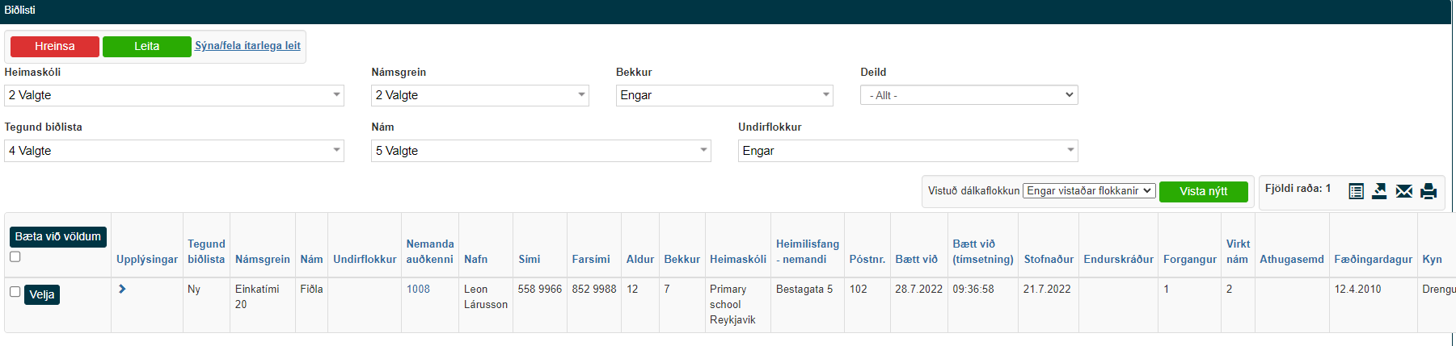

Efst á síðunni velurðu þær námsgreinar sem þú vilt sækja nemendur frá. Biðlistinn þar fyrir neðan er síðan síaður út frá því námi sem er valið. Hægt er að bæta við nemendum frá annarri námstegund en þeir völdu. T.d. Setja nemanda í "Einkatími 20" jafnvel þó að hann hafi beðið um "Einkatími 25".

Smelltu á **Velja** hjá viðkomandi nemendum á biðlistanum og ljúktu með **Bæta við** til að bæta við völdum nemendum - mundu að tilgreina greiðanda og rétta upphafsdag.

Valdir nemendur eru gerðir óvirkir á biðlista þegar þeir hafa verið valdir.

Í framhaldinu er hægt að hópa nemendur saman, þannig að kennslan fari fram á sama tíma. T.d. 2 nemendur sem hægt er að kenna saman í 40 mín.

Þetta er gert á **Tímar** kennara > Haka við viðkomandi nemendur > Aðgerðir > Bæta við hópanúmeri.

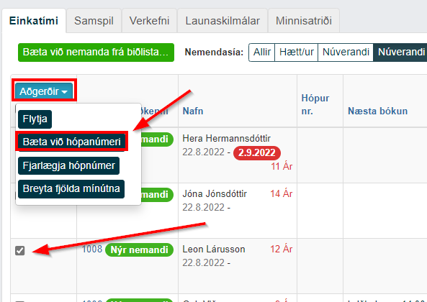

*Einnig er hægt að breyta mínútufjölda (án þess að breyta grein og þar með gjaldi) fyrir nemendur og einnig er hægt að flytja nemandann yfir á annan kennara með „Flytja“ aðgerðinni.*

## Stofna launaskilmála

Til að hægt sé að reikna út vinnustundir kennara þarf launaskilmála.

Undir **Tímar** kennara er flipi sem heitir **Launaskilmálar**. Sama flipa er að finna á gagnakorti kennara.

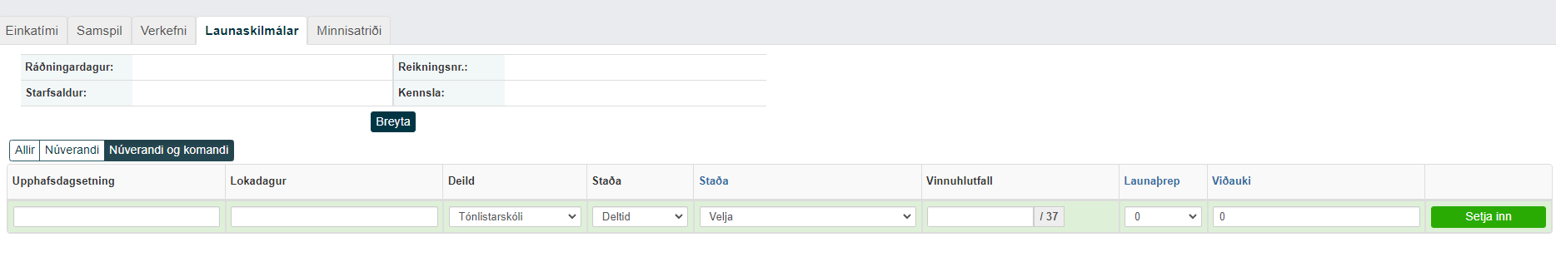

Kennari getur haft launaskilmála í fleiri deildum, en aðeins eina launaskilmála í sömu deild.

## Útdeila stofum til kennara

***Gagnakort kennara – Flipinn Stofur.***

Hér eru gefnar upp stofur sem kennari getur notað í tengslum við stundaskrá.

Mynd sem inniheldur texti

Lýsing sjálfkrafa búin til

Hnappurinn **Uppfæra bókanir** mun uppfæra allar bókanir innan tilgreinds tímabils fyrir allt skólaárið. Aðeins er ráðlegt að nota aðgerðina í byrjun skólaárs.

Mælt er með því að úthluta stofum sem víðast.

Úthlutaðar stofur sjást í **Breyta stundaskrá** sem lóðréttar stikur og gefa til kynna lausan tíma og í stofuyfirlitinu sem ljósgrænar merkingar.

## Setja nám undir kennara

Til þess að hægt sé að færa nemendur af biðlista í rétt nám er mælt með því að þær greinar sem kennarinn kennir séu uppfærðar. Þetta er gert á gagnakorti kennara - flipanum **Nám**:

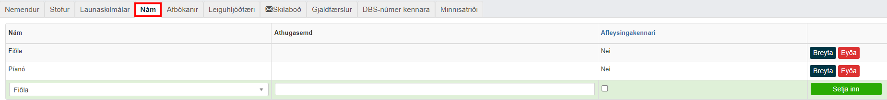

Einnig er að hægt að tilgreina hvaða nám kennarinn er skráður sem afleysingakennari fyrir og birtist hann þá á listanum ”Afleysingakennarar” (**Búa til lista > Safn af listum > Kennari > Afleysingakennarar**)

## Vinna í stundaskrá

Veldu viðkomandi kennara ef þú ert ofurnotandi og smelltu á Blýantstáknið efst í hægra horni skjásins 

Smelltu á hengilásinn svo hann verði grænn og dragðu viðkomandi nemanda (gult), hóptími (rautt) eða verkefni (fjólublátt) inn í stundaskrána á þann tíma sem þú velur. Hægt er að stilla mínútutöluna nákvæmlega með örvatökkunum á lyklaborðinu þínu.

Mynd sem inniheldur bor�

Lýsing sjálfkrafa búin til

Athugaðu hvort að breytingin eiga að gilda út skólaárið, aðeins í framtíðinni eða á valinni dagsetningu.

*Athugaðu einnig að einkatíma nemendur eru bókaðir frá upphafsdegi sínum, en hóptími og verkefni eru bókuð frá þeirri viku sem þú ert í.*

## Senda skilaboð

Allstaðar þar sem eru **umslagstáknið er** , er hægt að senda skilaboð. Algengast er að nota:

- Umslagstáknið í stundaskrá þar sem hægt er að merkja nemendur/samspil sem á að senda skilaboð á.

- Gagnakort - nemandi, kennari, skóli

- Listar - virkir listar á gagnakorti, kennaralistar, leit osfrv. - og fyrir ofurnotendur, **Listar**.

Kennarar nota vanalega stundaskrá fyrir skilaboð.

Mynd sem inniheldur bor�

Lýsing sjálfkrafa búin til

Smelltu á umslagstáknið – smelltu á viðkomandi nemendur eða dragðu músina yfir þá í stundaskránni og smelltu á **Senda skilaboð** efst á skjánum.

Mynd sem inniheldur texti

Lýsing sjálfkrafa búin til

Mynd sem inniheldur texti

Lýsing sjálfkrafa búin til

Skrifaðu skilaboðin – Hægt er senda annað hvort tölvupóst eða SMS eða bæði í einu, nóg er að byrja að skrifa í annað hvort til að kerfið velji það sem sendingarmáta eða haka við.

Hægt er að velja endanlega viðtakendur – kerfið sendir sjálfkrafa á nemendur og forráðamenn en hægt er að breyta því í aðeins nemendur, aðeins forráðamenn eða aðeins greiðendur - í gegnum fellivalmynd efst í hægra horninu.

Mynd sem inniheldur texti

Lýsing sjálfkrafa búin til

Einnig er hægt að setja handvirkt inn viðtakanda ef smellt er á **Breyta viðtakendum**.

Þú getur líka valið sniðmát. Slíkt sniðmát gæti innihaldið sameiningarreiti með upplýsingum frá kerfinu. Sniðmát getur verið eigin sniðmát eða vistuð sem sameiginlegt, þar sem aðrir notendur geta séð og notað sniðmátið.

Ljúktu með því að smella á **Senda**.

## Stofna nýjan kennara

***Flýtiaðgangur > Kennarar > Nýr kennari***

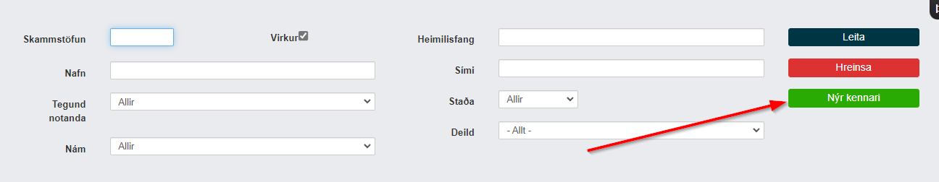

Fylltu út viðeigandi reiti og smelltu á **Stofna**.

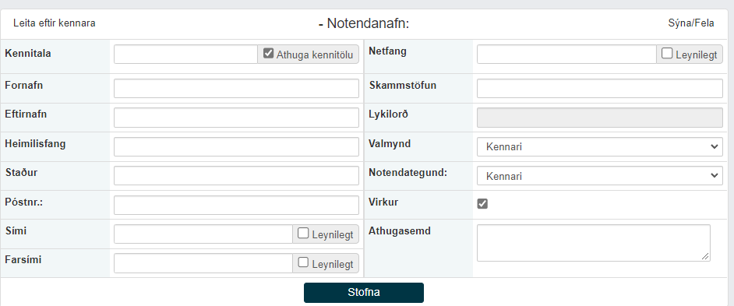

Kennararnir skrá sig inn á SpeedAdmin með skammstöfun sem notendanafn og því mega ekki vera aðrir kennarar með sömu skammstöfun (eða kennitölu) sem kerfið athugar sjálft. Þetta á einnig við um óvirka kennara. Lykilorði er úthlutað og getur kennarinn síðan breytt því sjálfur seinna.

Nýstofnaðir kennarar eru sjálfkrafa settir í Réttindahópinn Kennarar.

## Stofna nýjan notanda

***Flýtiaðgangur > Notendur***

Gert á sama hátt og nýr kennari, nema að tegund notanda þarf að vera Notandi

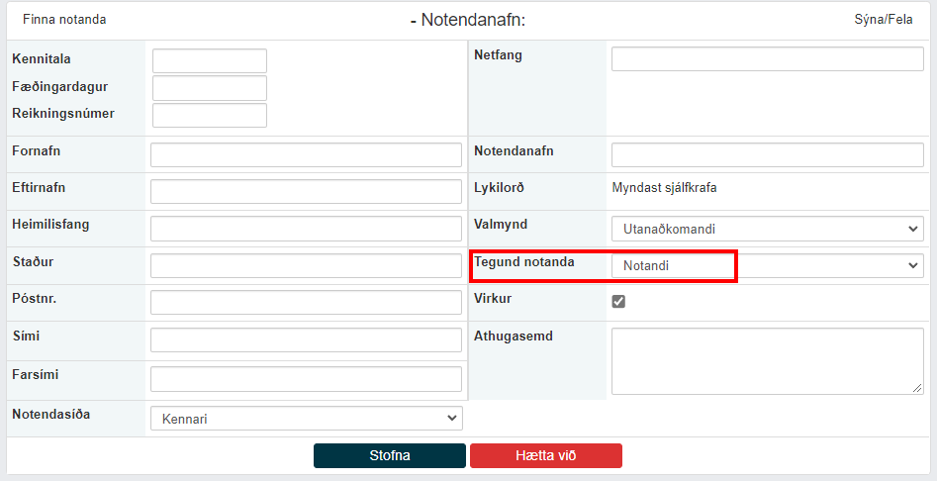

Mundu svo að setja notandanum í nauðsynlega réttindahópa.

*Athugið: Ef stofnun eða álíka greiðir fyrir nám nemanda, er mælt með því að búa hana til sem notanda með viðskiptanúmer. Notandinn sem greiðir er síðan bætt við gagnakort nemanda við viðkomandi nám. Semsagt EKKI sem forráðamaður.*

## Stofna nýja skóla

***Flýtiaðgangur > Skóli***

Fyllið út viðeigandi reiti og smella á **Stofna.**

Mynd sem inniheldur bor�

Lýsing sjálfkrafa búin til

**Sýnilegur við skráningu** – ef hakað við er hægt að velja þennan skóla sem „heimaskóla“ af nemendum/forráðamönnum við skráningu.

Ef skólinn er einnig notaður til annarskonar kennslu (t.d myndmennt, dans) má tilgreina stofur til notkunar þegar gerðar er stundaskrár. Þessum stofum er einnig hægt að úthluta til kennara.



Auk þess er hægt að tilgreina nokkra tengiliði við skólann. Skrá hljóðfæraleigu til skólans. Setja inn gjaldfærslur (reikninga) handvirkt í skólanum.

## Setja notendur í réttindahópa

***Grunngögn > Réttindi***

Smelltu á ’Meðlimir’ í réttindahópnum þar sem bæta á við meðlimi.

Veldu hvaða notandategund þú vilt bæta við hópinn. Bættu við með því að nota fellivalmyndina neðst.

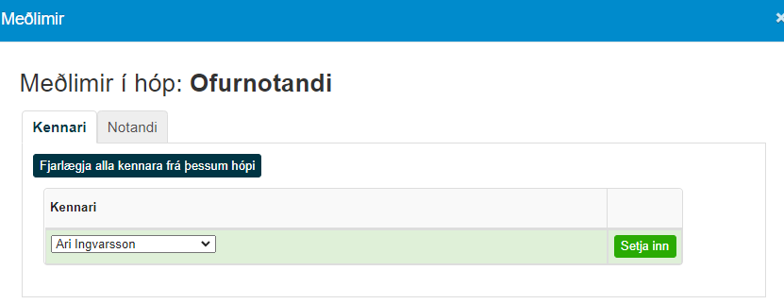

*Ef hóptíma eða námi er bætt við eru allir nemendur/kennarar sem tengjast því sjálfkrafa meðlimir hópsins (á ekki við um réttindahóp ofurnotenda).*

## Úthluta námi og kennara til nemanda

SpeedAdmin er byggt upp út frá kennaranum. Það er, að gera hversdaginn einfaldari fyrir kennarann í sambandi við nemendur, hóptíma og verkefni. Það er þó hægt að byrja á nemandanum og úthluta námstegundum og kennurum til nemenda frá gagnakortinu hans.

***Flýtiaðgangur > Nemendur***, veldu viðkomandi nemanda. Smelltu á **Bæta við einkatíma** (undir einkatími)og ef um hóptíma er að ræða **Bæta við hóptíma**. Ef nemandi er á biðlista, sést það í glugganum. Nú er annað hvort hægt að bæta við greininni sem nemandinn er á biðlista hjá eða bæta við námi utan biðlistans.

Mynd sem inniheldur bor�

Lýsing sjálfkrafa búin til

Ef námi er bætt við utan biðlista þarf að hafa í huga að það er engin síun. Vertu því viss um að velja kennara sem kennir viðkomandi nám.

Mundu að tilgreina upphafsdag, greiðanda o.s.frv.

Í flipanum Biðlisti sjást nám sem nemandinn er á biðlista fyrir (bæði virk og fyrri) og héðan er einnig hægt að úthluta námi til nemandams með því að nota Aðgerðir - Innskrá nemanda:

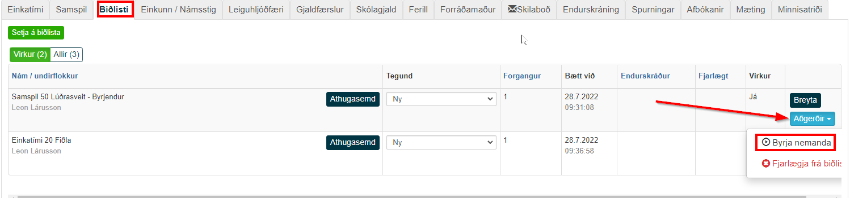

## Stofna hljóðfæri

***Flýtiaðgangur > Hljóðfæri > Nýtt hljóðfæri***

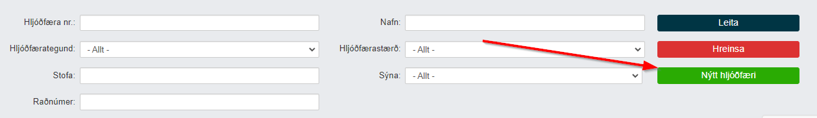

Sláðu inn nauðsynlegar upplýsingar og tilgreindu hvort hljóðfærið sé leiguhljóðfæri.

Leiguhljóðfæri þýðir að hægt er að lána hljóðfærið til nemenda og notenda.

Mundu líka að velja rétta gerð hljóðfæris með hliðsjón af innheimtu hljóðfæraleigu.

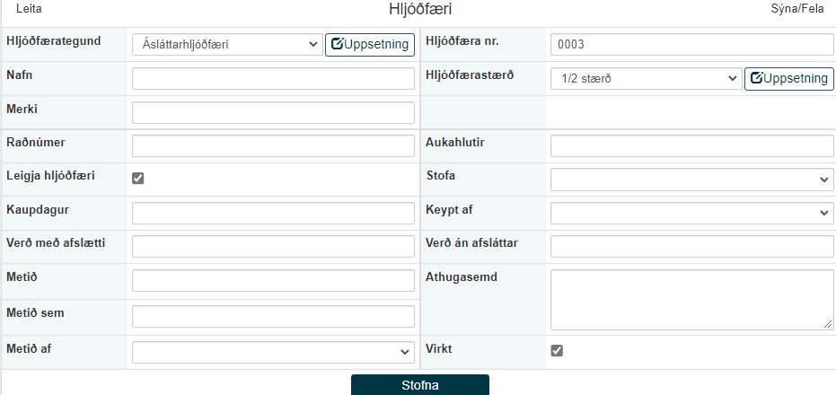

## Úthluta hljóðfæri til nemanda

***Flýtiaðgangur > Hljóðfæri***

Veldi hljóðfæri og smelltu á hnappinn **Útlán**.

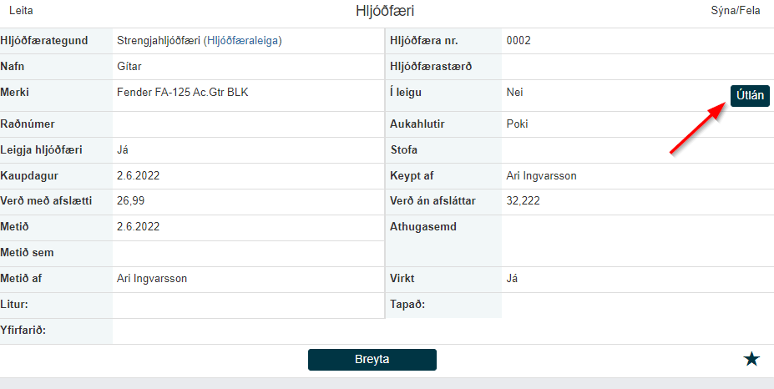

Finndu viðkomandi nemanda og smelltu á **Velja**. Hakaðu við Ókeypis ef ekki er tekið leigugjald. Eftir það er smellt á **Útlán**.

Mynd sem inniheldur texti

Lýsing sjálfkrafa búin til

## Stofna eða breyta afbókunarástæðu

***Grunngögn > Afbókunarástæða***

Hér er hægt að stofna nýjar ástæður og breyta þeim sem fyrir eru. Afbókunarástæður er þær ástæður sem skólinn gefur upp þegar þarf að aflýsa kennslu.

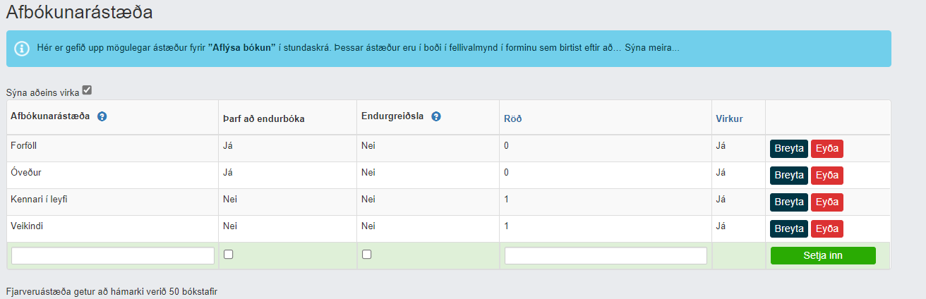

Það getur verið að ástæða sem í dag gefur réttindi til endurbókunar kennslustundar hafi upphaflega ekki verið stofnuð með þann möguleika fyrir hendi.

Nýjar ástæður eru búnar til í neðstu línunni og hægt er að merkja núverandi ástæður óvirkar ef ekki á að nota þær lengur.

Röðin gefur til kynna staðsetningu í fellivalmyndinni. Ef ekkert númer er valið er raðað eftir stafrófsröð. En ef þú vilt t.d að veikindi sé efst í valmynd þá þarf að passa að sá liður sé með lægra númer en hinir.

## Stofna eða breyta viðverustöðu

***Grunngögn > Viðverustaða***

Mynd sem inniheldur bor�

Lýsing sjálfkrafa búin til

Viðverustaða eru þær ástæður sem hægt er að skrá í kladda við viðkomandi nemanda. Hvort að hann mætti eða hafa fengið leyfi eða slíkt.

Litur er valinn annaðhvort með því að slá inn HEX kóða eða smella á gráa kassann og fá upp litakort. Gætið þess að velja liti sem auðvelt er að greina frá öðrum og frekar ljósari liti þar sem textalitur er svartur.

Passaðu þig á rauðum og grænum tónum.

Röð gefur til kynna í hvaða röð viðverustaðan birtast þegar smellt er í kladdanum í SpeedAdmin eða í gegnum farsímaappið.

Þegar viðverustaða hefur verið notuð til að skrá mætingu nemenda í SpeedAdmin er ekki hægt að eyða henni af listanum en það er hægt að gera hana óvirka.